1. 标准Controller层
   1. 接收前台页面传过来的值
   2. 把值传给service层
   3. 把处理完毕的结果组织好后返回给前端
   4. 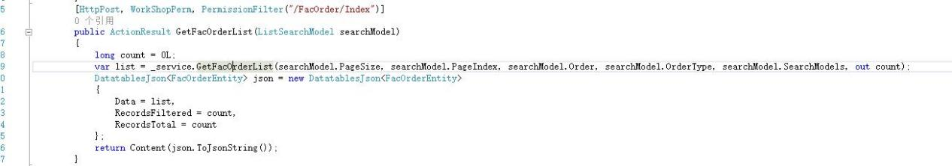
2. 标准service层
   1. 验证数据参数的有效性
   2. 处理所需要参数的值（此步骤同时也可处理一些业务处理值的过程）
   3. 加日志
   4. 如果是两表以上操作，需加事务
   5. 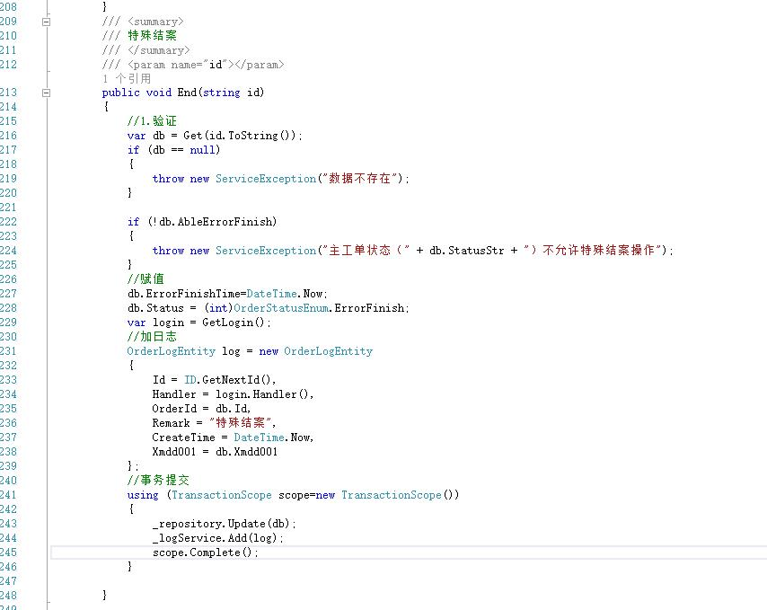
3. 标准Repository层
   1. 尽量在service把校验都做了，如果在service处理不了的，则在Repository层处理
   2. 处理参数，组织条件
   3. 传入操作数据库的类中
   4. 逐层返回数据
   5. 